UNIVERZITA PALACKÉHO V OLOMOUCI
PEDAGOGICKÁ FAKULTA
Katedra primární pedagogiky

Seminární práce č.1
Přiřazování psacích a tiskacích slov k obrázkům

Vypracovala: Petra Sedláčková
Vyučující: Mgr. Veronika Krejčí
Předmět: Didaktika mateřského jazyka B
Obor: Učitelství pro první stupeň ZŠ
Ročník: 3.
Forma studia: prezenční

Olomouc 2017

Aktivita č. 1
Přiřazení obrázků k psacím slovům
- Děti dostanou kartičky s obrázky a kartičky s psacími slovy. Děti přiřazují obrázky k psacím slovům.
- Učivo: rozpoznávání psacích písmenek a slov
- Ročník: 1.

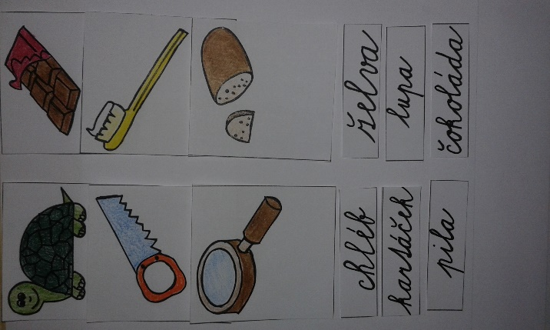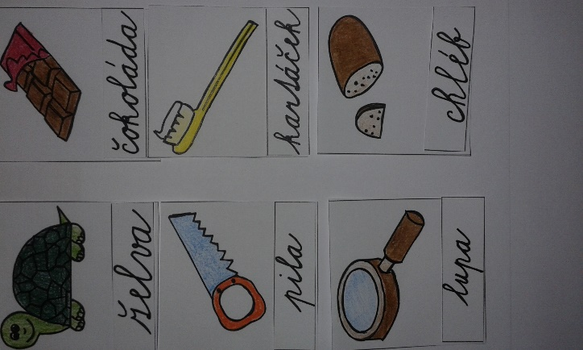

Aktivita č. 2
Přiřazení obrázků k tiskacím slovům
- Děti dostanou kartičky s obrázky a kartičky s tiskacími slovy. Děti přiřazují obrázky k tiskacím slovům.
- Učivo: rozpoznávání tiskacích písmenek a slov
- Ročník: 1.

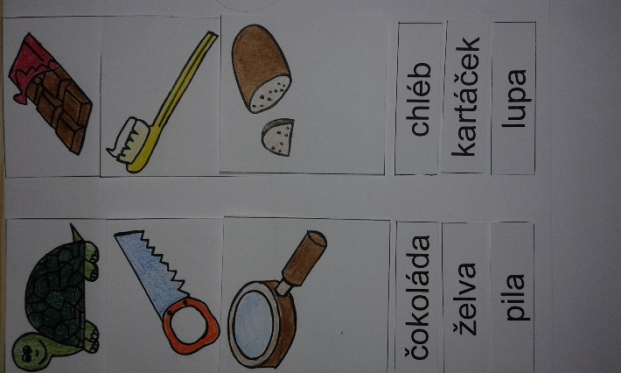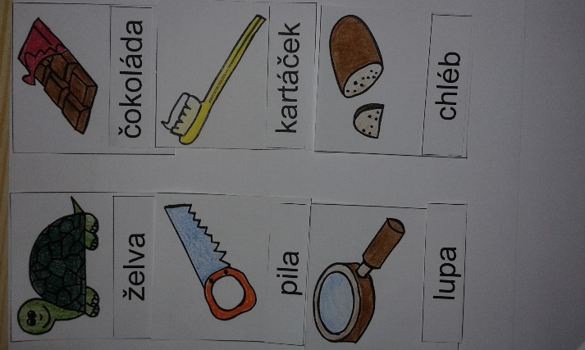

Aktivita č. 3
Seřazení psacích slov podle abecedy
- Děti seřazují kartičky s psacími slovy vzestupně podle abecedy (a–z)
- Učivo: procvičení a zopakování abecedy
- Ročník: 1

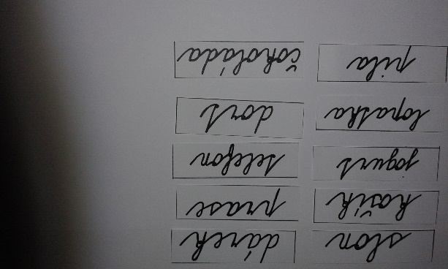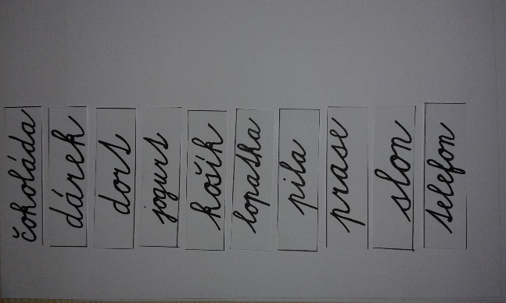

Aktivita č. 4
Seřazení tiskacích slov podle abecedy
- Děti seřazují kartičky s tiskacími slovy vzestupně podle abecedy (a-z)
- Učivo: procvičení a zopakování abecedy
- Ročník: 1.

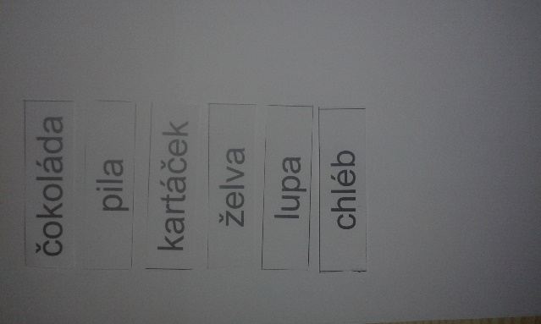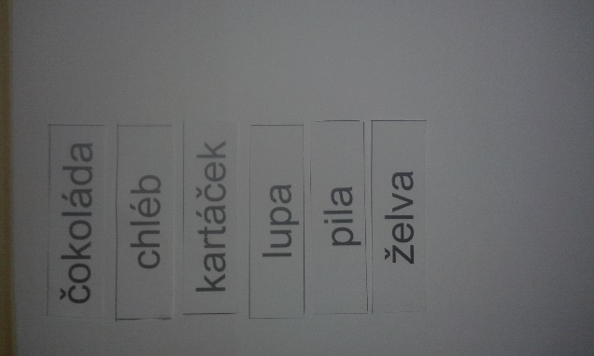

Aktivita č. 5
Seřazení názvů obrázků podle abecedy
- Děti musí říct, co je na obrázku nakresleno, na jaké písmeno dané slovo začíná a seřadit obrázky podle abecedy
- Učivo: procvičení a zopakování abecedy
- Ročník: 1.

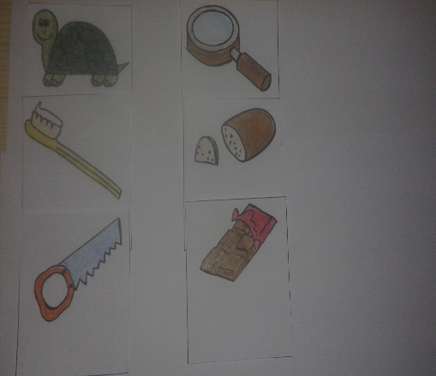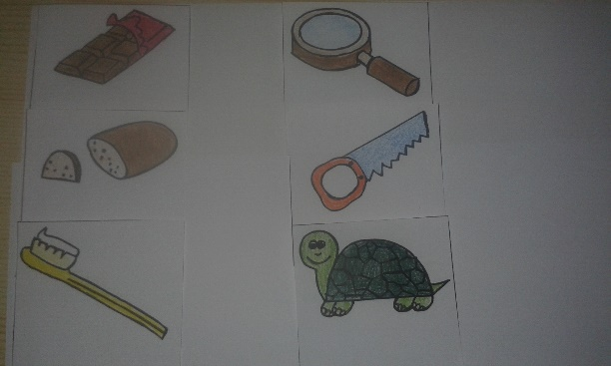

Aktivita č. 6
Seřazení psacích slov od konce abecedy
- Děti seřazují kartičky s psacími slovy od konce abecedy (z-a)
- Učivo: procvičení a zopakování abecedy
- Ročník: 2
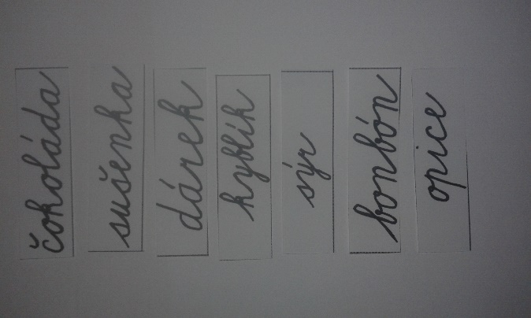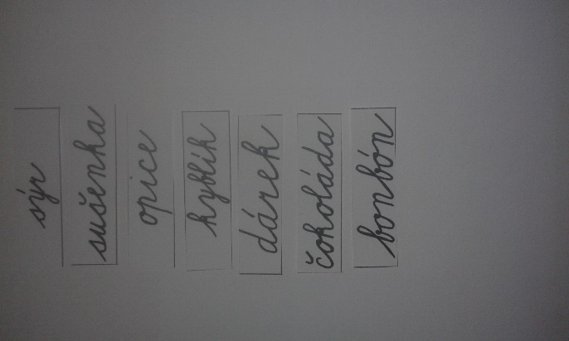

Aktivita č. 7
Seřazení tiskacích slov od konce abecedy
- Děti seřazují kartičky s tiskacími slovy od konce abecedy (z-a)
- Učivo: procvičení a zopakování abecedy
- Ročník: 2.
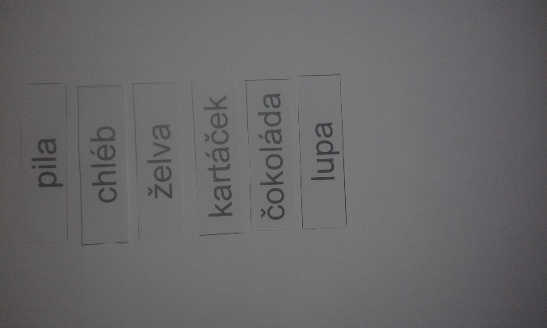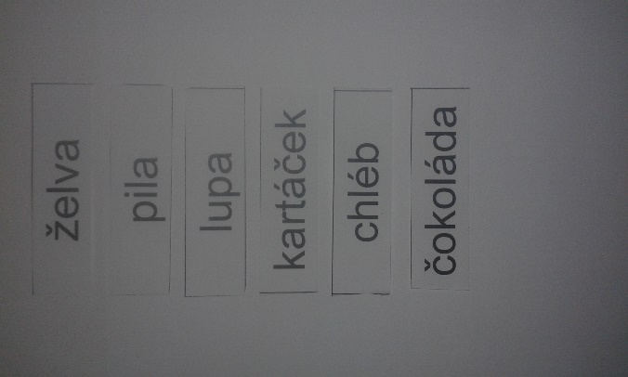

Aktivita č. 8
Paní učitelka ukáže 1 obrázek (např. koláč) a děti musí ukázat jiný obrázek, který začíná na stejné písmeno. (kočárek)
- Učivo: procvičení písmenek
- Ročník: 1. – 2.

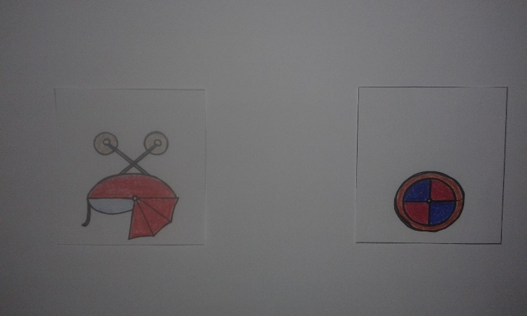

Aktivita č. 9
Paní učitelka ukáže 1 obrázek (např. lupa) a děti musí ukázat obrázek, ve kterém se vyskytuje např. 2. písmenko v daném slově (=u) děti ukážou např. obrázek, kde je nakreslená sušenka.
- Učivo: procvičení písmenek
- Ročník: 1.-2. ročník

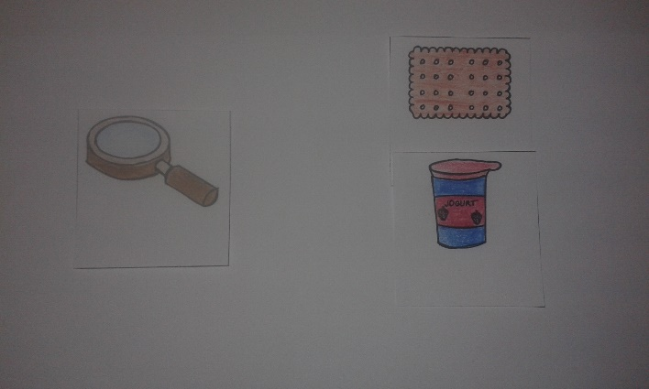

Aktivita č. 10
Paní učitelka dětem rozdá kartičky se slovy. Děti určují rod, číslo, pád, vzor a životnost.
- Učivo: podstatná jména
- Ročník: 4.

